SAN VICENTE DE CHUCURI
DESTINO DEL AVITURISMO EN COLOMBIA

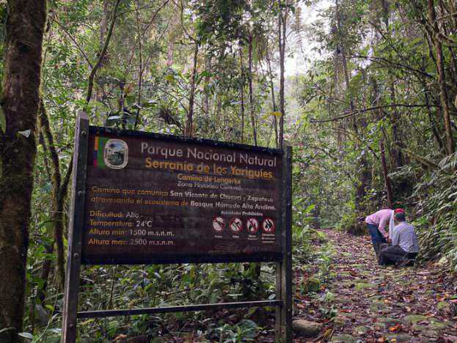
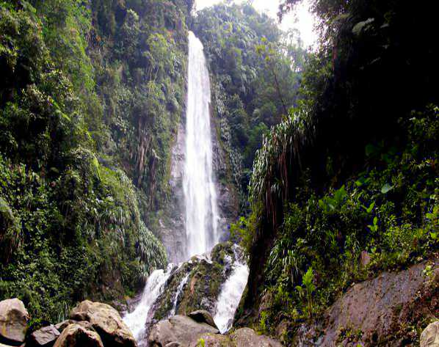
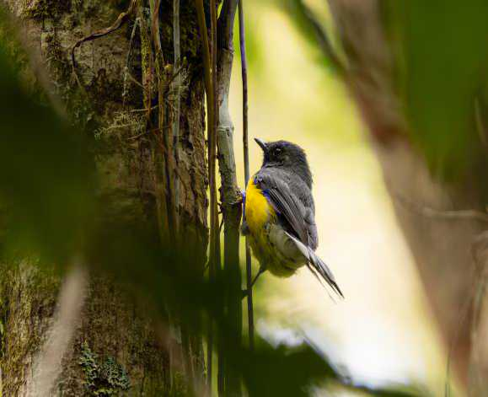

¡Bienvenidos a San Vicente de Chucurí, paraíso de colores y cantos!

Nos encontramos en el primer país del mundo en diversidad de aves: aquí habitan 1.900 especies, lo que representa el 20 % de todas las aves del planeta. En estas tierras se han registrado más de 365 especies, entre ellas 197 migratorias, 193 casi endémicas y 79 totalmente endémicas —un destino verdaderamente único en el mundo.
Prepárense para caminar entre bosques, observar especies que no se ven en ningún otro lugar y sumergirse en un entorno donde la vida silvestre florece en todo su esplendor. Con el acompañamiento de guías locales expertos, vivirán una experiencia que combina aventura, conocimiento y respeto profundo por la naturaleza

San Vicente de Chucurí es un santuario viviente. Entre las aves que podrán observar están joyas como:

* 🐦 Perdiz Santandereana

* 🔥 Aracuán Buchacán

* 🦅 Tordo Dorsoamarillo

* 💎 Inca Negro

* 🐦‍⬛ Torcaz Montañesa

* Y también fascinantes especies como el Tapaculo Ratón, el Hormiguero de Parker, el Torcaz Montañés y el majestuoso Águila de Penacho.

Además, esta tierra protege tesoros vivos como la Rana Venenosa y mamíferos tan especiales como el Oso de Anteojos. Un ecosistema invaluable que cuidamos con orgullo.

ITINERARIO DE LA EXPERIENCIA

🌅 TARDE DE LLEGADA — BIENVENIDA Y RAÍCES

* Recepción en el Hotel Quinta Tibi Garro — Llegada y bienvenida. Tiempo de instalación y descanso para recargar energías.

* Visita a la Casa Museo Histórica (opcional, según hora de llegada) — Un recorrido por la memoria de este pueblo, donde la historia y la naturaleza se entrelazan.

* Noche tranquila — Descanso reparador, listos para salir antes del amanecer.

DÍA DE AVISTAMIENTO — AL AMANECER ENTRE PLUMAS Y CANTOS

* 05:00 a.m. – 06:00 a.m. — Salida temprano. Cuando el sol apenas asoma, es el momento en que las aves despiertan y llenan el bosque con su canto.

* Llegada al sitio de observación — Presentación del guía local, conocedor profundo de cada sendero, cada especie y cada secreto de la zona.

* Recorrido de aproximadamente 6 a 8 horas — Caminata por los senderos del Parque Serranía de los Yariguíes, atravesando hábitats diversos: bosques nublados, zonas de transición y claros llenos de vida. Cada paso revela nuevas especies: aves residentes, visitantes de paso y joyas endémicas que solo aquí pueden admirarse.

* Almuerzo en la zona — Comidas típicas, sabores de la tierra que recuperan fuerzas y conectan con la cultura local.

* Tarde — Regreso al hotel, compartir impresiones y llevarse en el corazón la belleza de lo observado.

* Fin de la actividad — Despedida con la promesa de que la naturaleza siempre espera aquí.

EL TOUR El cliente este guiado durante todo el viaje por Guías locales

CARACTERISTICAS DE LOS SITIOS A SER VISITADOS
- Diversidad de hábitats y paisajes
- Alto número de especies de aves
- Aves endémicas
- Existencia de aves migratorias Seguridad
- Alimentación, seguros, comidas típicas, Calidad del transporte local
- Calidad del alojamiento.
El tiempo estimado de Ia experiencia es de 6 - 8 horas aproximadamente.
Hora sugerida inicio de Ia actividad entre las 5-30 am a 6 am

EL PLAN INCLUYE
- Hospedaje hotel Quinta Tibi garo.
- Desayuno
- Almuerzo.
- Bebida hidratante
- Identificación.
- Guías de la zona Seguro.
- Transporte desde el hotel hasta el parque Serranía de los Yariguíes.

RECOMENDACIONES
- Llevar ropa cómoda
- Preferiblemente 2 pares de zapatos tipo deportivo y cerrado protector solar. gorra.
- Repelente contra mosquitos.
- Gafas de sol.
- Documentos de identificación
- Hidratación “Una botella de agua”.
- Vacuna contra la fiebre amarilla.
- Equipo para avistamiento de aves.

RECOMENDACIONES Y RESTRICCIONES AMBIENTALES
- Transite por los caminos demarcados para no hacer daño a Ia vegetación ni a los animales silvestres.
- No arroje ningún tipo de basura en los caminos y lugares transitados.
- No se debe dejar nada en Ia zona, todo debe volver en el morral y disponer en los sitios dispuesto para la comunidad.
- Absténgase de recoger cualquier tipo de material vegetal o animal. No coja, ni pellizque las hojas, flores, ramas y frutas.
- No hacer fogatas, ni siquiera con finalidad recreativa, pues se podrían ocasionar incendios.
- Está prohibido el ingreso de bebidas embriagantes y/o alucinógenos.
- Prohibido El ingreso en estado de embriaguez.
- Cualquier duda a inquietud consúltela con el guía.
- Tenga una actitud cordial y respetuosa con el campesino. Recuerde que estamos transitando por "su casa''.
- Ser solidario, respetuoso, buen compañero y mantener siempre la unidad con el grupo.
- Es obligatorio llenar el formulario de informado de las restricciones y recomendaciones.
- Debe firmarlo antes del ingreso al atractivo.
EL PLAN INCLUYE
- Hospedaje hotel Quinta Tibi garo.
- Desayuno
- Almuerzo.
- Bebida hidratante
- Identificación.
- Guías de la zona Seguro.
- Transporte desde el hotel hasta el parque Serranía de los Yariguíes.

NO INCLUYE: Datos no especificados en el plan. Guías con dominio del inglés o traductor

INVERSÓN POR PERSONA
DESDE
$800.000COP
CON DESPLAZAMIENTO A CABALLO $900.000

**Tarifas sujetas a disponibilidad y cambios sin previo aviso**

